Obec Sázavka a ZŠ a MŠ Sázavka zvou všechny děti, rodiče i prarodiče na

[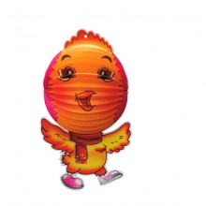](http://www.levnykarneval.cz/_data/s_2295/shop/big_lampion-kuratko.jpg) [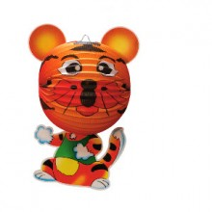](http://www.levnykarneval.cz/_data/s_2295/shop/big_lampion-tygrik.jpg) [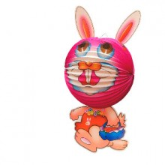](http://www.levnykarneval.cz/_data/s_2295/shop/big_lampion-zajicek.jpg)

**Lampionový průvod**

který se koná v **pátek 1. 11. 2024**.

Sraz před obecním úřadem v **17:00 hodin**.

Občerstvení zajištěno.

[](http://www.levnykarneval.cz/cz/e-shop/617996/c36580-lampiony/lampion-iris.html)[](http://www.levnykarneval.cz/cz/e-shop/617999/c36580-lampiony/lampion-irene.html)[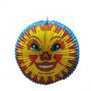](http://www.levnykarneval.cz/cz/e-shop/618007/c36580-lampiony/lampion-slunce.html)[](http://www.levnykarneval.cz/cz/e-shop/618000/c36580-lampiony/lampion-metis.html)[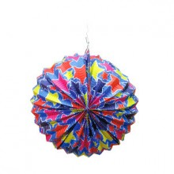](http://www.levnykarneval.cz/_data/s_2295/shop/big_lampion-pallas.jpg)